الصف: ثالث ابتدائي
اليوم :
التاريخ : / /1444ه
الزمن : ساعة ونصف فقط
المملكة العربية السعودية
وزارة التعليم
إدارة تعليم منطقة تبوك

اختبار نهاية الفصل الدراسي الثاني ( الدور الأول)

مادة العلوم للصف الثالث ابتدائي
اسم الطالبة : ........................................ رقم الجلوس : ............

للعام الدراسي 1444 ه
رقــــم الــســــؤال | الدرجة رقما | الدرجة كـــــتابة | المصححة | المــــراجعة | المــــــدقـقـة
السؤال الأول
السؤال الثاني
السؤال الثالث
درجة الاختبار النهائية : ........... فقط لا غير من 40 درجة

اعمل بجد في صمت .. ودع النجاح يحدث ضجيجاً

اقلبي الصفحة
السؤال الأول:
10
1- حركة فجائية لصخور القشرة الأرضية.
أ | البركان | ب | الزلزال | ج | التعرية | د | الترسيب
2- من أسباب حدوث التعرية:
أ | الشمس | ب | الرياح | ج | درجة الحرارة | د | الصهارة
3- بقايا أو اثار مخلوقات حية عاشت في الماضي البعيد.
أ | اللابة | ب | المياه الجوفية | ج | الاحفورة | د | التجوية
4- من الموارد الغير متجددة:
أ | الشمس | ب | الرياح | ج | الوقود الاحفوري | د | المياه
5- عاصفة قوية مصحوبة برياح وامطار وتتكون فوق المحيطات:
أ | عاصفة رملية | ب | عاصفة ثلجية | ج | إعصار حلزوني | د | التجوية
6- فتحة في القشرة الأرضية تندفع منها الصهارة.
أ | البركان | ب | الزلزال | ج | التعرية | د | التعرية
7- أحد أنماط الطقس القاسي وهي عاصفة مصحوبة بالثلج والرياح القوية:
أ | عاصفة رملية | ب | عاصفة رعدية | ج | عاصفة ثلجية | د | إعصار حلزوني
8- حالة الطقس في مكان معين على فترة زمنية طويلة.
أ | التربة | ب | المناخ | ج | الوقود الاحفوري | د | الترسيب
9- يسمى كل من الشتاء والربيع والصيف والخريف بــ......
أ | دورة الماء | ب | فصول السنة | ج | التكثف | د | الغيوم
10-مورد طبيعي متجدد:
أ | الفحم | ب | الرياح | ج | النفط | د | الغاز طبيعي

أ- اختاري الإجابة الصحيحة في كلاً مما يلي:

اقلبي الصفحة
السؤال الثاني:
10

أ- رتبي طبقات التربة التالية:
( الطبقة الصخرية – طبقة التربة السطحية – طبقة التربة تحت السطحية)
(................................)
(................................)
(................................)
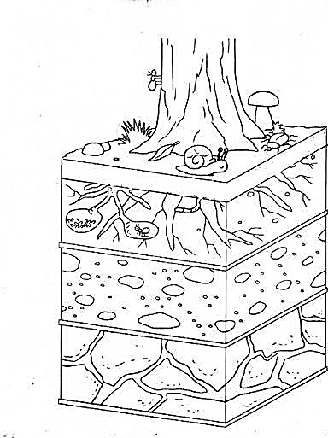

ب- ضعي الكلمة المناسبة في مكانها المناسب:
( مشمس – غائم جزئي – غائم – ماطر )

....................... ............................. .......................... ........................

ج- أكملي بيانات دورة الماء التالية بما يناسبها:
( التبخر – التكثف – الهطول)
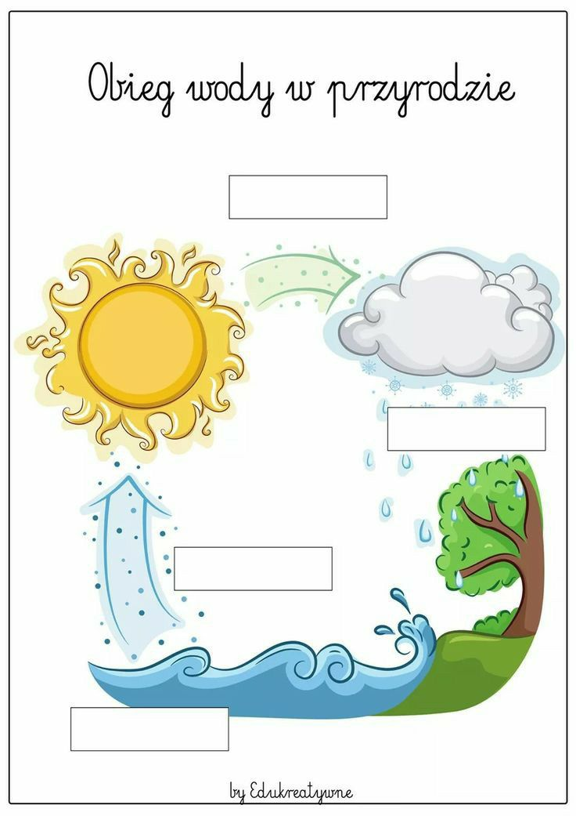
اقلبي الصفحة
السؤال الثالث:
20
أ- ضعي المصطلحات التالية في مكانها المناسب:
( طاقة الشمس – التربة – التجوية – التعرية – دورة الماء)
1- (..................) هي تفتت الصخور الى أجزاء صغيرة.
2- (.................) مخلوط من المعادن وفتات الصخور وبقايا نباتات وحيوانات متحللة.
3- (.................)هي نقل فتات الصخور الى أماكن أخرى.
4- (................) حركة الماء المستمرة بين سطح الأرض والغلاف الجوي.
5- (................) طاقة نحصل عليها من الشمس.
ب- ضعي علامة ( ) او ( ) امام العبارات التالية:
1 | الوقود مادة يتم حرقها للحصول على طاقة.
2 | الطبقة الصخرية تحتوي على الكثير من الدبال.
3 | يستخدم الثرمومتر لقياس درجة الحرارة.
4 | الترسيب هو عملية تجمع فتات الصخور في أماكن مختلفة.
5 | من اشكال الهطول (مطر- ثلج – برد ).
6 | الدبال هو بقايا نباتات وحيوانات متحللة.
7 | تسمى عملية تحول الغاز الى سائل بالتكثف.
8 | التربة الطينية لا تحتفظ بالماء.
9 | البراكين والزلازل من العمليات البطيئة.
10 | العاصفة الثلجية تحدث في فصل الصيف.

ج- صنفي أدوات القياس التالية :
( كمية المطر – سرعة الرياح – درجة الحرارة – الضغط الجوي – اتجاه الرياح)
مقياس ............ مقياس.............. مقياس ............... مقياس................. مقياس .................

انتهت الاسئلة
دعواتي لكن بالتوفيق والنجاح
المعلمة: أمل الزهراني

